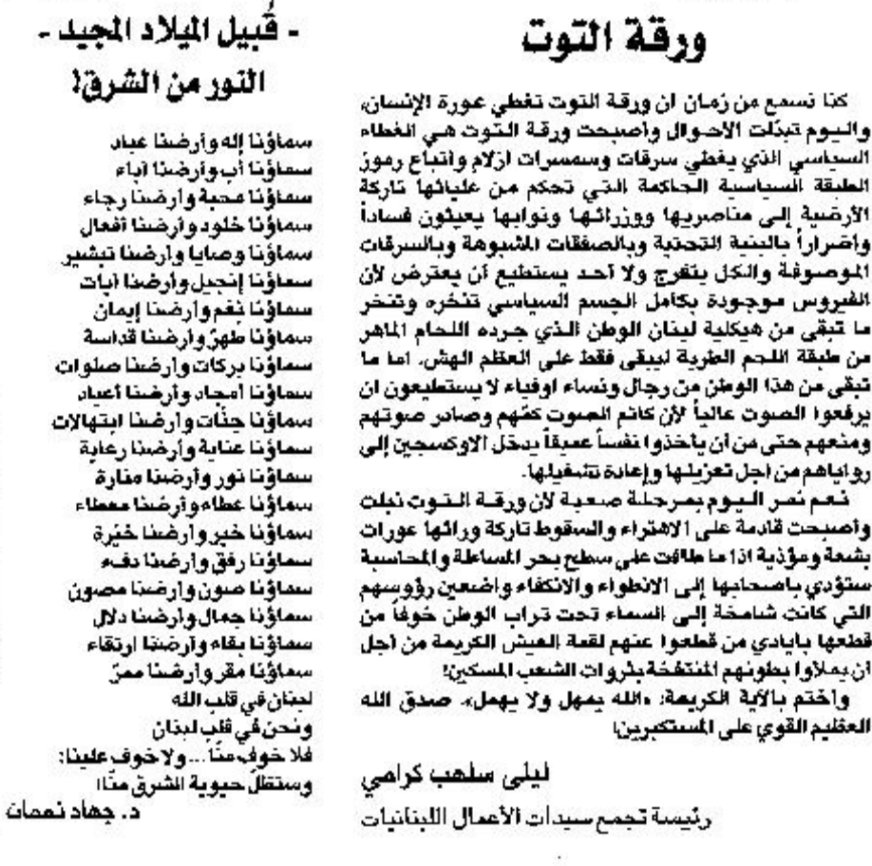
اللواء – الأربعاء 18 كانون الأول 2013

